单轨波磨测量仪技术规格书
产品名称：单轨波磨测量仪
产品原理：非接触式四点式激光原理
产品型号：GEKON
产地类型：原装进口
产品图片：
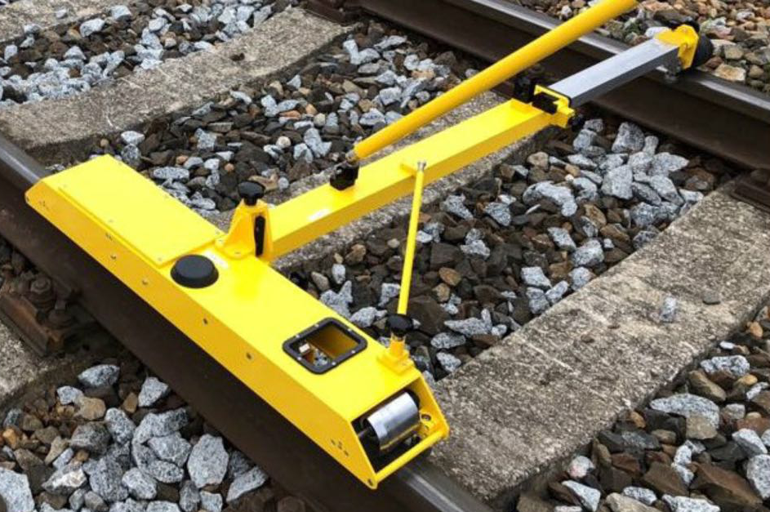

（招标）技术参数：
钢轨波磨测量小车应采用四点式激光原理，能够对钢轨进行连续检测。该设备使用两个垂直激光传感器放置与钢轨纵轴垂直。评估获得的数据和计算结果符合欧盟EN 13231 - 3标准和中国铁路总公司技术标准，可以任意切换标准并可以进行分析。与KRAB轨检仪接口通用。
结构要求
该小车包含手动测量装置和外置测量显示器，软件安装后，可使用任何安卓系统的手机进行操作。 测量小车包括激光传感器必要的驱动和电子原件，传输获取到的数据到电脑上。车轮和辊两侧梁内设有弹簧补偿装置确保测量位置精准。
小车应为黄色，有激光可视窗口，设计稳固结实，重量轻。容易上下道，安装操作简单。在保证连续测量的同时，保证行车安全。
该小车可以拆为两个基本部分。所有设备可以放在带轮子的箱子内并进行运输。
测量原理
小车配备测量软件。在信号处理过程中执行以下操作:
-自动过滤尖峰
-375毫米轮半径过滤器过滤
测量结束后,收集原始数据从安卓系统的测量手机传输到任何PC电脑。
分析软件
使用以下模块分析数据:
-具体的谷深值
-峰峰值
-均方根值
-周期对比的波形图以及每点的差异报告
车载测量显示器
测量数据使用专业设计的安卓系统软件，通过蓝牙实时存储在专用防干扰小型车载显示器上。
技术规格
技术部件净重 8,7 kg 和6,3 kg 总重: 15 kg
运输箱: 1200 mm x 530 mm x 420 mm
电池时长: 10 小时
测量速度: 1 m/s
扫描间隔: 2 mm
根据中国计量科学研究院NIM校准结果须可以验证参数并必须符合钢轨波磨测量仪标准和激光测微仪校准规范：
示值稳定性: 3 μm
重复性精度：1μm
分辨力： 0.01μm
资质要求：
- 整机原装进口，提供进口报关单，具有CE认证及具有中国国家级计量院检验报告，（投标文件中提供复印件，原件备查），符合中国铁路总公司技术要求中文版本软件。

（2）售后服务人员必须提供标准计量质量工程技术专业工程师资格证书。（投标文件需提供复印件）

